Yota

Yota консолидировала на базе Microsoft Dynamics CRM ключевые процессы клиентского обслуживания, которые ранее велись в нескольких разрозненных бизнес-приложениях. Контакт-центр Yota, через который проходит 100 тыс. обращений ежемесячно, получил единый инструмент работы с клиентами на всех этапах, а сам оператор – надежную платформу для дальнейшего развития персонализированных смех обслуживания. В цифрах эффективность проекта выразилась в сокращении среднего времени обработки звонка на 25%, времени обработки обращений с сайта и e-mail – на 50%, а также сокращении стоимости поддержки CRM-системы на 40%.

О заказчике

На российском рынке Yota существует с 2007 года и является единственным провайдером услуг по стандартам LTE (Long Term Evolution). Смысл логотипа компании – перевернутого человечка – это своими передовыми предложениями поставить все с ног на голову, причем сделать все это забавно и непринужденно. Именно поэтому человечка зовут Наф (Nuf) (от перевернутого англ. fun – веселье, забава).

В феврале 2012 года Yota объявила о смене технологии, по которой оказываются услуги связи. В ночь с 9 на 10 мая 2012 года принадлежащая компании сеть WiMax была выключена, а вместо неё была запущена сеть LTE.

Сегодня сеть LTE развернута в Москве, Санкт-Петербурге, а также в других крупных городах России, включая Новосибирск, Казань, Самару, Астрахань, Краснодар, Сочи, Уфу, Владивосток, Хабаровск. Активная клиентская база оператора составляет порядка 600 тыс. пользователей.

Ситуация

На момент начала проекта Yota использовала целый набор различных бизнес-приложений в работе с клиентами, включая пилотный проект на базе Oracle Siebel. Данные были разрозненны, специалистам контакт-центра Yota приходилось тратить время на переключение с одного приложения на другое, да и стоимость поддержки была неоправданно высока. Иными словами, текущая ситуация с автоматизацией процессов клиентского обслуживания и отсутствие как такового единого CRM-инструмента не позволяла оператору идти к своим бизнес-целям.

Выбор решения

При выборе платформы автоматизации Yota исходила из того, что новая CRM-система должна быть гибкой, легко адаптируемой под специфические особенности бизнес-процессов, поддерживающей многоканальность при работе с клиентами, легко интегрируемой с большим количеством других специализированных систем, эргономичной с точки зрения пользовательского интерфейса.

Рассмотрев нескольких предложений, оператор остановил свой выбор на Microsoft Dynamics CRM.

Внедрение

Проект стартовал в 2012 году, на внедрение было отведено полгода. В качестве исполнителя работ по проекту была привлечена компания GMCS, имеющая значительный опыт внедрения CRM-систем в телекоммуникационной отрасли, а также собственное решение для контакт-центров на базе продуктов Microsoft.

Так совпало, что новая СRM-cистема внедрялась в условиях реорганизации бизнеса Yota. Гибкость системы Microsoft Dynamics CRM позволяла легко адаптироваться к меняющимся в процессе внедрения требованиям бизнеса.

Решение

- Home agency

Главный «герой» в цепочке обслуживания Yota – это домашний агент, home agency. Yota является одним из немногих, если не единственным среди представителей российского телекомрынка, кто использует практику привлечения домашних агентов, реализуя тем самым социально-ориентированный бизнес. Ведь работа в качестве home agency является одним из способов трудоустройства для лиц, которые не могут по каким-то причинам работать полный рабочий день (например, молодые матери или люди с ограниченными возможностями), или же для лиц, которым требуется подработка на удобных для себя условиях (например, студенты). Yota предлагает гибкие условия работы и системы оплаты труда своим home agency.

В соответствии с этим архитектура CRM-системы Yota во многом ориентирована на процессы дистанционного обслуживания. Помимо home agency, в контакт-центре Yota в Санкт-Петербурге работают специалисты на обычных условиях.

Специалисты контакт-центра ведут свою деятельность посредством IP-телефонии (Asterisk). Уже на момент поступления звонка по определившемуся номеру в CRM-системе происходит идентификация клиента и на экран специалиста контакт-центра выводиться его профиль. Если конкретный оператор уже работал с этим клиентом и на момент поступления звонка является свободным, переадресация запроса осуществляется на него. Если входящий номер по каким-то причинам не определился, маршрутизация запроса осуществляется в соответствии с предусмотренными правилами.

- Единое окно

Процесс обслуживания построен по принципу «единого окна»: в Microsoft Dynamics CRM консолидируются данные из сервисных систем, системы ГИС, биллинга и других бизнес-приложений. Благодаря этому, как только клиент обратился в Yota – это можно сделать не только по телефону, но также по электронной почте и через сайт Yota – оператор контакт-центра получает максимально полный профиль клиента (карточка клиента), включая статус подключений, данные об устройстве, статистику и т.п. (рис. 1). В особенности это важно для home agency, который фактически работает один на один с клиентом. Это позволяет сразу же приступить к обработке запроса клиента, а не тратить время на уточнение информации. Такой подход является одной из ключевых составляющих проактивного клиентского обслуживания, к которому стремятся многие компании, работающие на рынке услуг.

Рис. 1 Карточка клиента.

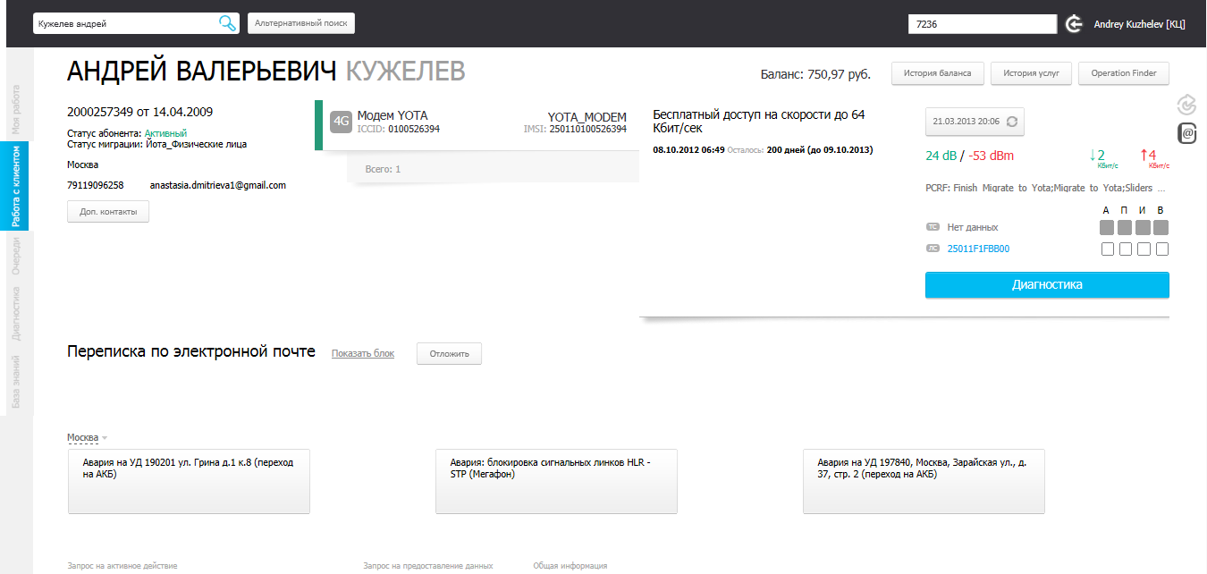

А вот так в CRM-системе выглядит окно диагностики (рис. 2). Оператор контакт-центра в режиме реального времени видит состояние работы модема клиента, возможные проблемы с трафиком в месте нахождения клиента и т.д.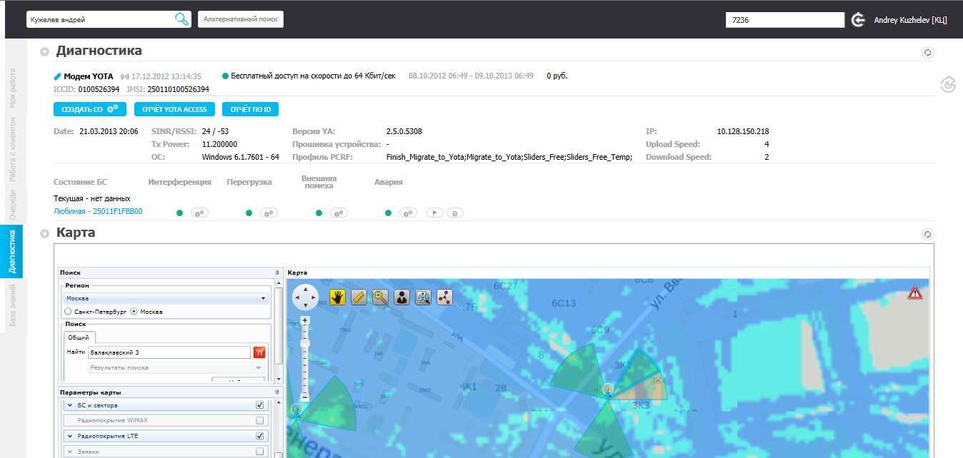

Помимо того, CRM-система позволяет отслеживать всю историю взаимодействия с каждым клиентом, включая обращения, поступающие через различные каналы (сайт, личный кабинет, e-mail), и статус ответа по каждому обращению. Это значительно упрощает работу специалиста контакт-центра, упорядочивает его действия.

При разработке интерфейса единого окна большое внимание было уделено его эргономичности. Yota пошла в сторону упрощения графики, образной визуализации состояний, простого и понятного дизайна. Первоначальный дизайн-концепт был предложен GMCS, а в дальнейшем был доработан с привлечением внешнего агентства.

СDI

В соответствии с ИТ-архитектурой Yota все клиентские данные хранятся во внешней CDI-системе (сustomer data integration). Это позволяет проводить единую политику работы с клиентскими данными, обеспечивать высокий уровень качества данных, их конфиденциальность.

CDI-система является единым источником клиентских данных не только для cистемы CRM, но также для биллинга и других ИТ-систем. В свою очередь документооборот с клиентами ведется с помощью электронно-цифровой подписи, что значительно экономит время пользователей и сокращает затраты оператора на обслуживание. Так, в начале 2013 года процесс перезаключения договоров с 450 тысячами пользователей проходил автоматически и занял всего 20 дней.

Результаты

В эксплуатации CRM-система находится с ноября 2012 года. Ежедневно в ней работают несколько сотен операторов контакт-центра Yota (в течение одной смены – около 100 операторов), а также специалисты более 50 офисов продаж, расположенных по всей России.

По оценке Yota, уже за первый месяц эксплуатации Microsoft Dynamics CRM при обслуживании в месяц в среднем более 100 тыс. обращений:

- Время обработки звонка сократилось на 25%,
- Время обработки обращений с сайта Yota и по e-mail – на 50%.

Одним из результатов консолидации процессов клиентского обслуживания в рамках единой платформы стало сокращение стоимости поддержки CRM-системы на 40%.

Цитата клиента: «Мы в Yota внимательно отслеживаем тренды работы с клиентами, пропускаем их через свою практику и пытаемся донести до рынка. Безусловно, это касается и информационных технологий. По моему убеждению, на сегодняшний день необходимые инновационные решения на рынке уже есть. Нужно только грамотно использовать их, ориентируясь на специфику и потребности своего бизнеса. Поэтому мы взяли Microsoft Dynamics CRM, прибавили к нему несколько своих идей и задумок и получили инструмент, результат от использования которого видим уже сейчас. Кроме того, это надежная и мощная в разрезе функций и технологий платформа, с помощью которой мы намерены продолжать развивать прогрессивные модели клиентского обслуживания, внедрять новые схемы продаж, совершенствовать сервис».

Михаил Соколов

CIO Yota

О партнере

GMCS предоставляет ИТ-консалтинговые услуги и выполняет комплексные проекты, направленные на повышение эффективности бизнеса посредством внедрения современных информационных систем управления предприятием. GMCS является партнером ведущих поставщиков программных продуктов, в том числе Microsoft Dynamics AX, Microsoft Dynamics СRM, Microsoft Office Solutions Accelerator for Sarbanes-Oxley. GMCS основана в 1997 г., и сейчас компания имеет значительный опыт работы с крупнейшими предприятиями различных секторов экономики и стран мира. Головной офис компании GMCS расположен в Москве, филиал - в Санкт-Петербурге. Дополнительная информация: http://www.gmcs.ru

Дополнительные сведения
Информация о других проектах, реализованных на базе технологий корпорации Майкрософт, доступна по адресам: http://www.Microsoft.com/rus/business/casestudies; http://www.microsoft.com/Rus/Dynamics/Clients/Default.mspx (на русском языке) или http://members.microsoft.com/CustomerEvidence (на английском языке). За дополнительными сведениями о продуктах и услугах обращайтесь в информационный центр корпорации Майкрософт по телефонам (095) 916–71–71 (Москва), (800) 200–80–01 (все города России). Адрес корпорации Майкрософт в интернет: http://www.microsoft.com/ (на английском языке), http://www.microsoft.com/rus/ (на русском языке).

Для получения дополнительных сведений о Yota посетите сайт: www.yota.ru

Для получения дополнительных сведений о GMCS посетите сайт: www.gmcs.ru

© Корпорация Майкрософт, 2006. Все права защищены.
Настоящий документ носит исключительно разъяснительный характер. КОРПОРАЦИЯ МАЙКРОСОФТ НЕ ПРЕДОСТАВЛЯЕТ ЭТИМ ДОКУМЕНТОМ НИКАКИХ ГАРАНТИЙ, ЯВНЫХ ИЛИ ПОДРАЗУМЕВАЕМЫХ.
Microsoft, Dynamics, Axapta, Navision являются зарегистрированными товарными знаками корпорации Майкрософт (Microsoft Corporation) в США и других странах. Названия прочих организаций и продуктов являются товарными знаками соответствующих владельцев.

